Test Project Module 4
(Advertising and display design)
WSC2013_TP40_M4_actual_EN
Submitted by: Group 4

Susan de Guzman AE
Prenesh Naidoo ZA
Lee Troxell US
Ramón Elías López CO
Teera Piyakunakorn TH
Farid Zaryab IR
Mosaab Al-Awadhi KW

Contents

This Test Project proposal consists of the following documentation/files:
이 테스트 프로젝트는 아래의 문서와 파일을 포함하고 있다
- WSC2013_TP40_MOD4_Actual_EN.doc (project brief)
- WSC2013_TP40_MOD4_01_EN.zip (folder of images for the task 1) (refer to Appendix 1.3)
- WSC2013_TP40_MOD4_02_EN.zip (folder of logos and colour palette for task 1 & 2)
(refer to Appendix 1.4)
- WSC2013_TP40_MOD4_03_EN.txt (required copy for task 1)
- WSC2013_TP40_MOD4_04_EN.zip (fonts)

Introduction 개요

We are Sasol
Sasol is an integrated energy and chemical company that leverages the talent and expertise of more than 34,000 people working in 38 countries. We develop and commercialise technologies, and build and operate world-scale facilities to produce a range of product streams, including liquid fuels, chemicals and electricity. Today Sasol has grown to become South Africa’s leading fuel provider and an international player in the energy and chemical sectors.
The South African Sasol Solar Challenge
During September 2014, international and local teams will compete in the Sasol Solar Challenge, an epic two-week country wide endurance challenge involving engineered solar powered vehicles. Teams have designed and built their own innovative vehicles, which will be put to the test as they travel 5400 km across some of the most demanding terrain South Africa has to offer.
Teams from around the globe will descend on South Africa to participate in the Sasol Solar Challenge, the South African leg of the international solar car challenge. Held every two years, this eco-efficiency challenge allows teams from around the world to congregate to demonstrate the sophistication and performance of solar powered vehicles bringing through leading technology.
Ranked as one of the top global events of its kind, the Sasol Solar Challenge is an exciting competition aimed at educating people in the areas of science, innovation, teamwork and business principles. The challenge is a collaborative approach between scholars, students, private individuals and various industry and government partners that will see competitors come together to design and build their own engineering systems, and ultimately drive a solar powered vehicle cross country.
Solar power is flexible and can offer energy solutions across different applications to utilise in a carbon-constrained world. Developing alternative energy technologies, such as solar will contribute to the worlds transition to a low carbon economy.
The 5400km challenge will see the solar cars depart on a two week journey around the country through different terrains in cars that have been conceptualised and designed entirely by the teams participating.
Sasol Solar Challenge key objectives of the competition is to encourage young minds to become involved in innovation, engineering and the sciences.
우리는 사솔
사솔은 38개국에서 근무하는 34,000명 이상의 사람들의 재능과 전문지식을 활용하는 에너지 화학 통합기업이다. 우리는 기술을 개발하고 상용화하며, 액체연료, 화학, 전기 등 다양한 제품 스트림을 생산하는 세계적인 규모의 시설을 운영한다. 현재 사솔은 남아프리카의 주요 연료 제공자이자 에너지 화학 분야의 국제적인 기업으로 성장하고 있다.
남아프리카 사솔 태양열 도전
2014년 9월 국제팀과 지역팀은 Sasol Solar Challenge (사솔 태양열 도전)에 참가할 것이다. Sasol Solar Challenge는 태양광 전지 차량의 지구력을 2주동안 시험하는 이벤트이다. 참가팀들은 자신만의 혁신적인 차량을 설계 제작하고, 남아프리카의 험한 지역 5400 km를 횡단하는 테스트를 받을 것이다.
세계 각국 팀들은 Sasol Solar Challenge 참가를 위해 남아프리카로 모인다. 이는 2년마다 열리는 친환경적이지만 효율적인 연료를 사람들에게 알리고, 태양광 전지 차량의 효율성을 보여줄 수 있는 이벤트이다.
Sasol Solar Challenge 는 과학, 혁신, 팀워크와 비즈니스 분야에 대해 사람들의 교육 목적으로 만든 글로벌 경기이다. 또한, 학자, 학생, 개인과 다양한 산업, 정부 모두가 협동적인 접근을 하여 경기 참가자가 자신만의 엔지니어링 시스템을 설계 구축하고 국토횡단을 할 수 있는 태양광 전지 차량을 제작하는 것이다.
탄소배출이 많은 전세계에서 태양광은 다양한 방법으로 사용할 수 있는 에너지원이다. 태양광과 같은 대체에너지 기술을 계발하는 것은 저탄소 경제로 가는 길이다.
Sasol Solar Challenge 경기의 주요 목적은 젊은이들을 혁신, 엔지니어링과 과학에 관심을 갖도록 만드는 것이다.

Project focus: This project is focused on the awareness of sustainable, innovative energy being the driving factor.

Description: There are 2 tasks related to Advertising and Promotional Design.

Target market: Typically directed at public interest for support and awareness of all ages.

프로젝트 초점: 이 프로젝트는 지속가능하고 혁신적인 에너지에 대한 인식 고조를 초점으로 한다.
설명: 광고와 홍보 디자인에 관련된 2개의 과제
타겟마켓: 모든 연령대의 지원과 인식의 대중적 관심을 이끌어낸다

Description of project and tasks 프로젝트와 과제 설명

TASK 1 – The Sasol Solar Challenge Poster Design

과제 1 - The Sasol Solar Challenge 포스터 디자인

Subject: Every two years a design is conceptualized that encapsulates and visually represents the two-week challenge. The current design demonstrates the message of distance, location, cities and an abundance of energy and vibrancy.
주제: 2년마다 컨셉을 압축화해 디자인하고 2주 간의 도전에 대한 디자인을 시각적으로 보여준다. 최근 디자인은 거리, 위치, 도시와 에너지의 풍부함과 활성화에 대한 메시지를 포함하고 있다.

This concept is at the core of all design elements throughout the campaign and should represent the following key words conceptually; dynamic, innovative technology, solar energy, endurance and challenge. As the event is sponsored by a global company, the design should still have a subtle corporate look while being engaging and compelling to the public, creating interest and support.
이 컨셉은 캠페인 전반 모든 디자인 요소의 중심이고, 다음과 같은 키워드를 개념화해 포함해야 한다. 다이내믹하고 혁신적인 기술, 태양열 에너지, 지속성과 도전이다. 글로벌 회사의 지원을 받는 이벤트이므로 디자인은 약간의 기업 느낌과 함께 대중의 관심과 지원을 얻기 위한 느낌도 포함해야 한다.

Description: Let your creative genius side go wild and design a captivating A3 poster with maximum impact. The goal of the poster must be to have a fresh concept that emulates the Sasol Solar Challenge brand.

설명: 선수는 창조적인 면을 발휘해 사람들에게 최대의 임팩트를 줄 수 있는A3 포스터를 제작한다. 포스터 제작의 목표는 Sasol Solar Challenge 브랜드의 신선한 컨셉을 반드시 적용해야 한다.

- Refer to Appendix 1.1 for an example of the 2012 campaign.
- At least two images provided must be merged and placed on the poster.
- Generate an A3 poster using images provided (WSC2013_TP40_MOD4_01_EN.zip)
- Use the two supplied logos on poster (WSC2013_TP40_MOD4_02_EN.zip)
- Apply supplied copy (text) to poster (WSC2013_TP40_MOD4_03_EN.txt)
- Save the final poster-working file in the layout application software format.

1. 2012년 캠페인의 예시는 Appendix 1.1을 참조
2. 제공된 최소 2개의 이미지를 포스터에 포함
3. 제공된 이미지를 포함하여 A3 포스터를 제작 (WSC2013_TP40_MOD4_01_EN.zip)
4. 지정된 2개의 로고를 포스터에 포함 (WSC2013_TP40_MOD4_02_EN.zip)
5. 지정된 텍스트를 포스터에 포함 (WSC2013_TP40_MOD4_03_EN.txt)
6. 작업한 포스터 최종파일을 소프트웨어 포맷 레이아웃 어플리케이션에 저장

Technical specifications for poster

Dimensions: 297 mm X 420 mm (final trimmed size)
Bleed: 3 mm
Colour Mode: CMYK + spot (logo)
Stock: Coated paper
Screen ruling: 150 LPI
Image resolution : 300 PPI
ICC Colour profile : ISO coated v2 (ECI)

포스터 기술 사항:
크기: 297 mm X 420 mm (트림된 최종 사이즈)
블리드: 3 mm
컬러모드: CMYK + spot (logo)
Stock: 코팅 종이
Screen ruling: 150 LPI
이미지 해상도: 300 PPI
ICC Colour profile : ISO coated v2 (ECI)

You must deliver

• 1 final A3 Poster file saved as a native file.
• 1 final CMYK A3 poster file saved in PDF/x-1a:2001 with 300ppi images using the ICC profile indicated.
• 1 final composite printout, trimmed and mounted on a board for presentation.

선수가 반드시 해야 할 일:
- 원본파일로 저장된 A3 포스터 최종파일 1개
- PDF/x-1a:2001에 저장된 CMYK A3 최종 포스터파일 1개
(ICC profile 에 300ppi 이미지)
- 1개의 최종 인쇄물, 프레젠테이션을 위해 보드에 트림하고 마운팅

TASK 2 과제 2

Subject: T-shirt & Cap design – promotional material
주제: T 셔츠와 모자 디자인 – 홍보 자료
Description :

You are tasked with marketing material for the Sasol Solar Challenge brand. We want you to design a t-shirt and cap. The design must capture the essence of the event by using your creative artistic flair and adding a touch of brilliance in a clever and appealing design.

The aim of this branding exercise is to create media excitement and create awareness which will position the Sasol Solar Challenge in a positive way.

Refer to Appendix 1.2 for an example of the 2012 campaign.

Target market: General Public of all ages

설명:
Sasol Solar Challenge 브랜드의 마케팅 홍보자료인 티셔츠와 모자를 만든다. 디자인은 이벤트의 본질을 (의미) 포함해야 하며 선수의 창조적이고 예술적인 감각을 활용해 매력적인 디자인으로 제작한다. 목적은 Sasol Solar Challenge 의 긍정적인 면을 마케팅하고 미디어의 관심을 유도하며 인식을 고조시키기 위함이다.
2012년 캠페인의 예시 Appendix 1.2를 참조한다
타겟 마켓 : 모든 연령대의 일반대중

Instructions

With the description above, design a full colour t-shirt and cap for the Sasol Solar Challenge. Produce an interesting, expressive design. Your design must be witty and intelligent, sending a clear message leveraging media and supporting the solar initiatives.

- Create a t-shirt design (front and back) using the text slogan “commit to the challenge” and “2014”.
- Create a cap design using the text slogan “commit to the challenge” and “2014”.
- Create an accompanying “vector t-shirt and cap” template (back, front and side) that you must use to present the concept design on.
- Save the artwork in A3, landscape, in the native application and pdf formats.
- The Sasol and Sasol Solar Challenge logos must be used in both designs
- The logos must not exceed 90 mm wide on the cap.

Sasol Solar Challenge의 풀 컬러 티셔츠와 모자를 디자인한다. 흥미롭고 표현력있게 디자인한다. 선수의 디자인은 위트가 있으며 똑똑한 디자인으로 미디어와 태양열 운동을 지원을 활용하는 확실한 메시지를 포함해야 한다.

- 1. 티셔츠 (앞뒤)를 디자인한다. “commit to the challenge” 와 “2014” 슬로건을 사용해야 한다.
- 모자를 디자인한다. “commit to the challenge” 와 “2014” 슬로건을 사용해야 한다.
- “vector t-shirt and cap” 견본을 디자인한다. (앞, 뒤, 옆) 디자인에는 현재의 컨셉을 반드시 포함해야 한다.
- A3 (landscape)을 원본 어플리케이션과 pdf로 저장한다.
- 티셔츠와 모자 제작 시 사솔 (Sasol)과 Sasol Solar Challenge 의 로고를 반드시 사용한다.
- 모자 제작 시 로고는 반드시 90 mm미만이어야 한다.

Technical specifications
Dimensions: A3 (final trimmed size)
Orientation : Landscape
Image resolution : 250 PPI

기술 사항: 크기: A3 (트림된 최종 크기)
Orientation : Landscape
이미지 해상도: 250 PPI

You must deliver

• You must illustrate or draw a t-shirt and cap to place your design on, in its native format for the t-shirts.
• Your design is required to have front and back views with at least one spot colour.
• 1 final A3 composite colour printout (fit to page) versions trimmed and mounted on a board.
• 1 final A3 printout with trim marks, registration marks, bleed and colour bar unmounted

선수가 반드시 해야 할 일
- 티셔츠와 모자에 일러스트레이션 디자인을 반드시 포함한다. 원본 포맷으로 한다.
- 적어도 1개의 스팟 컬러를 사용해 앞, 뒷면 모두 반드시 디자인한다.
- (페이지 크기에 맞춰) A3 최종 컬러인쇄물 버전 1장을 트림하고 보드에 마운팅한다.
- 트림마크, 레지스트레이션 마크, 블리드, 컬러 바,
마운팅하지 않은 A3 최종 인쇄물 1장

Instructions to the competitor 선수들 공지사항

Create a folder on your Desktop called YY_MOD4 (where YY represents the number of your workstation). This folder must include the following subfolders:

- Final_files: it should contain all the files you are supposed to deliver as required in the tasks (PDF, etc.).

- Original_files: it should contain all the files used for the development of your project, properly organized (fonts, links, etc.).

Any file saved out of its respective folder WILL NOT BE EVALUATED.

YY_MOD4 (YY는 작업자리 번호 입력) 라는 이름으로 데스크톱에 폴더를 만든다. 이 폴더에는 아래의 부 폴더를 반드시 포함한다:
- 최종 파일: 과제에서 요구한 모든 파일을 포함해야 한다 (PDF 등등)
- 오리지널 파일 (원본 파일): 과제에 사용했던 모든 파일을 정리해 포함해야 한다. (폰트, 링크 등등)
각각의 폴더 밖에 저장된 파일은 평가되지 않는다.

Note :
- Examples provided are for reference only and should not be used.
- The Sasol colour palette corporate identity guidelines must be followed.
- The colour green must be omitted from all designs

Time limit for this test project:

참고:
- 제공된 예시는 참고용이므로 사용해서는 안 된다.
- Sasol colour palette corporate identity guidelines (사솔 컬러 팔렛트 기업 아이덴티티 가이드라인)은 반드시 준수해야 한다.
- 모든 디자인에 그린 컬러는 반드시 제외해야 한다.

테스트 프로젝트의 시간 제한:

Equipment, machinery, installations and materials required
• No specific information

Marking scheme (채점표)

Subjective 주관적 채점항목 10점 10 marks
A.1 Ideas and originality (task 2)
아이디어와 독창성 (과제 2) 1
A.2 Understanding target market (task 2)
타겟마켓에 대한 이해 (과제 2) 0,5
A.4 Relevance of all aspects in the task (task 2)
과제의 모든 부분이 연결성이 있는가(과제 2) 0,5
B.1 Effective use of visual composition (including typography) (task 2)
(타이포그라피를 포함한) 시각적 구성의 효율성이 있는가 (과제 2) 3
B.6 Suitability of the colour choice (task 2)
컬러 선택이 적절한가 (과제 2) 1
B.7 Quality of the colours used (task 2)
사용된 색상의 질 (과제 2) 1
B.8 Quality of image manipulation (task 1)
이미지 조작의 질 (과제 1) 1
B.9 Quality of image colour correction (task 1)
이미지 색상 수정의 질 (과제 1) 1
B.10 Quality of image blending (task 1)
이미지 블렌딩의 질 (과제 1) 1

Objective 객관적 항목 15점 15 marks
C.1 Resolution of images (task 1)
이미지 해상도 (과제 1) 1
C.2 Colour mode of images (task 1)
이미지 컬러모드 (과제 1) 1
C.3 Logo dimensions (task 2)
로고 크기 (과제 2) 1
C.10 All required elements are present (task 1 and task 2)
모든 요구된 요소를 포함하고 있는가 1
D.1 Trimmed printouts for presentation (task 1)
프레젠테이션을 위한 트림된 인쇄물 1
D.2 Mounted printouts on board for presentation (task 1 & task 2)
프레젠테이션을 위해 보드에 마운팅한 인쇄물 (과제 1과 2) 1
E.1 Bleed value applied (task 1)
블리드값이 제대로 적용됐는가 (과제 1) 2

E.4 Spot and CMYK colours used as required (task 2)
스팟과 CMYK 컬러가 요구한대로 사용됐는가 (과제 2) 1
E.6 Printout supplied unmounted (trim marks, registration marks,
bleed and colour bar) (task 1 & task 2)
마운팅되지 않은 (트림마크, 레지스트레이션 마크, 블리드와 컬러바) 인쇄물
(과제 1과 2) 1
F.1 Source file/native files supplied (linked images, font, ICC profile) (task 1)
원본 파일을 제대로 저장하였는가 (링크 이미지, 폰트, ICC profile) (과제 1) 2
F.2 ICC profile embedded in the PDF (task 1 )
PDF 에 ICC profile이 제대로 임베드 되었는가 (과제 1) 1
F.4 All files saved in the right folders (task 1 and task 2)
정확한 폴더에 모든 파일이 저장됐는가 2

Appendix 1.1
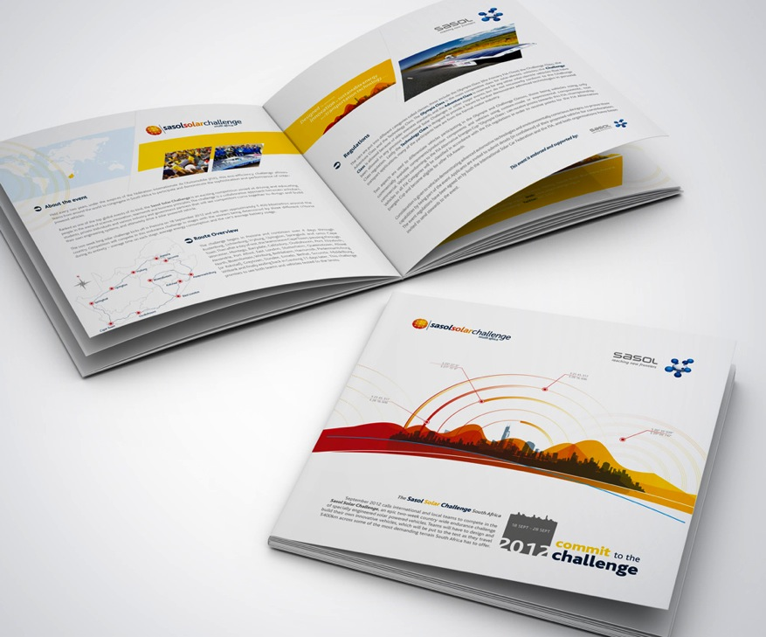

Appendix 1.2

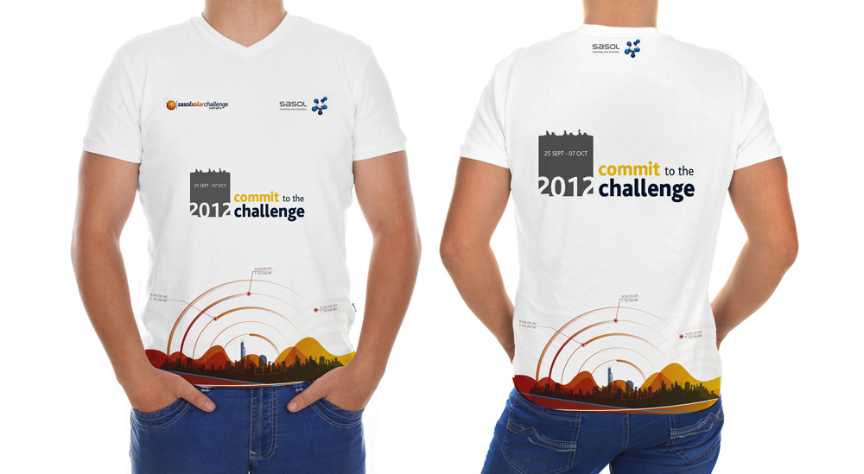

Appendix 1.3
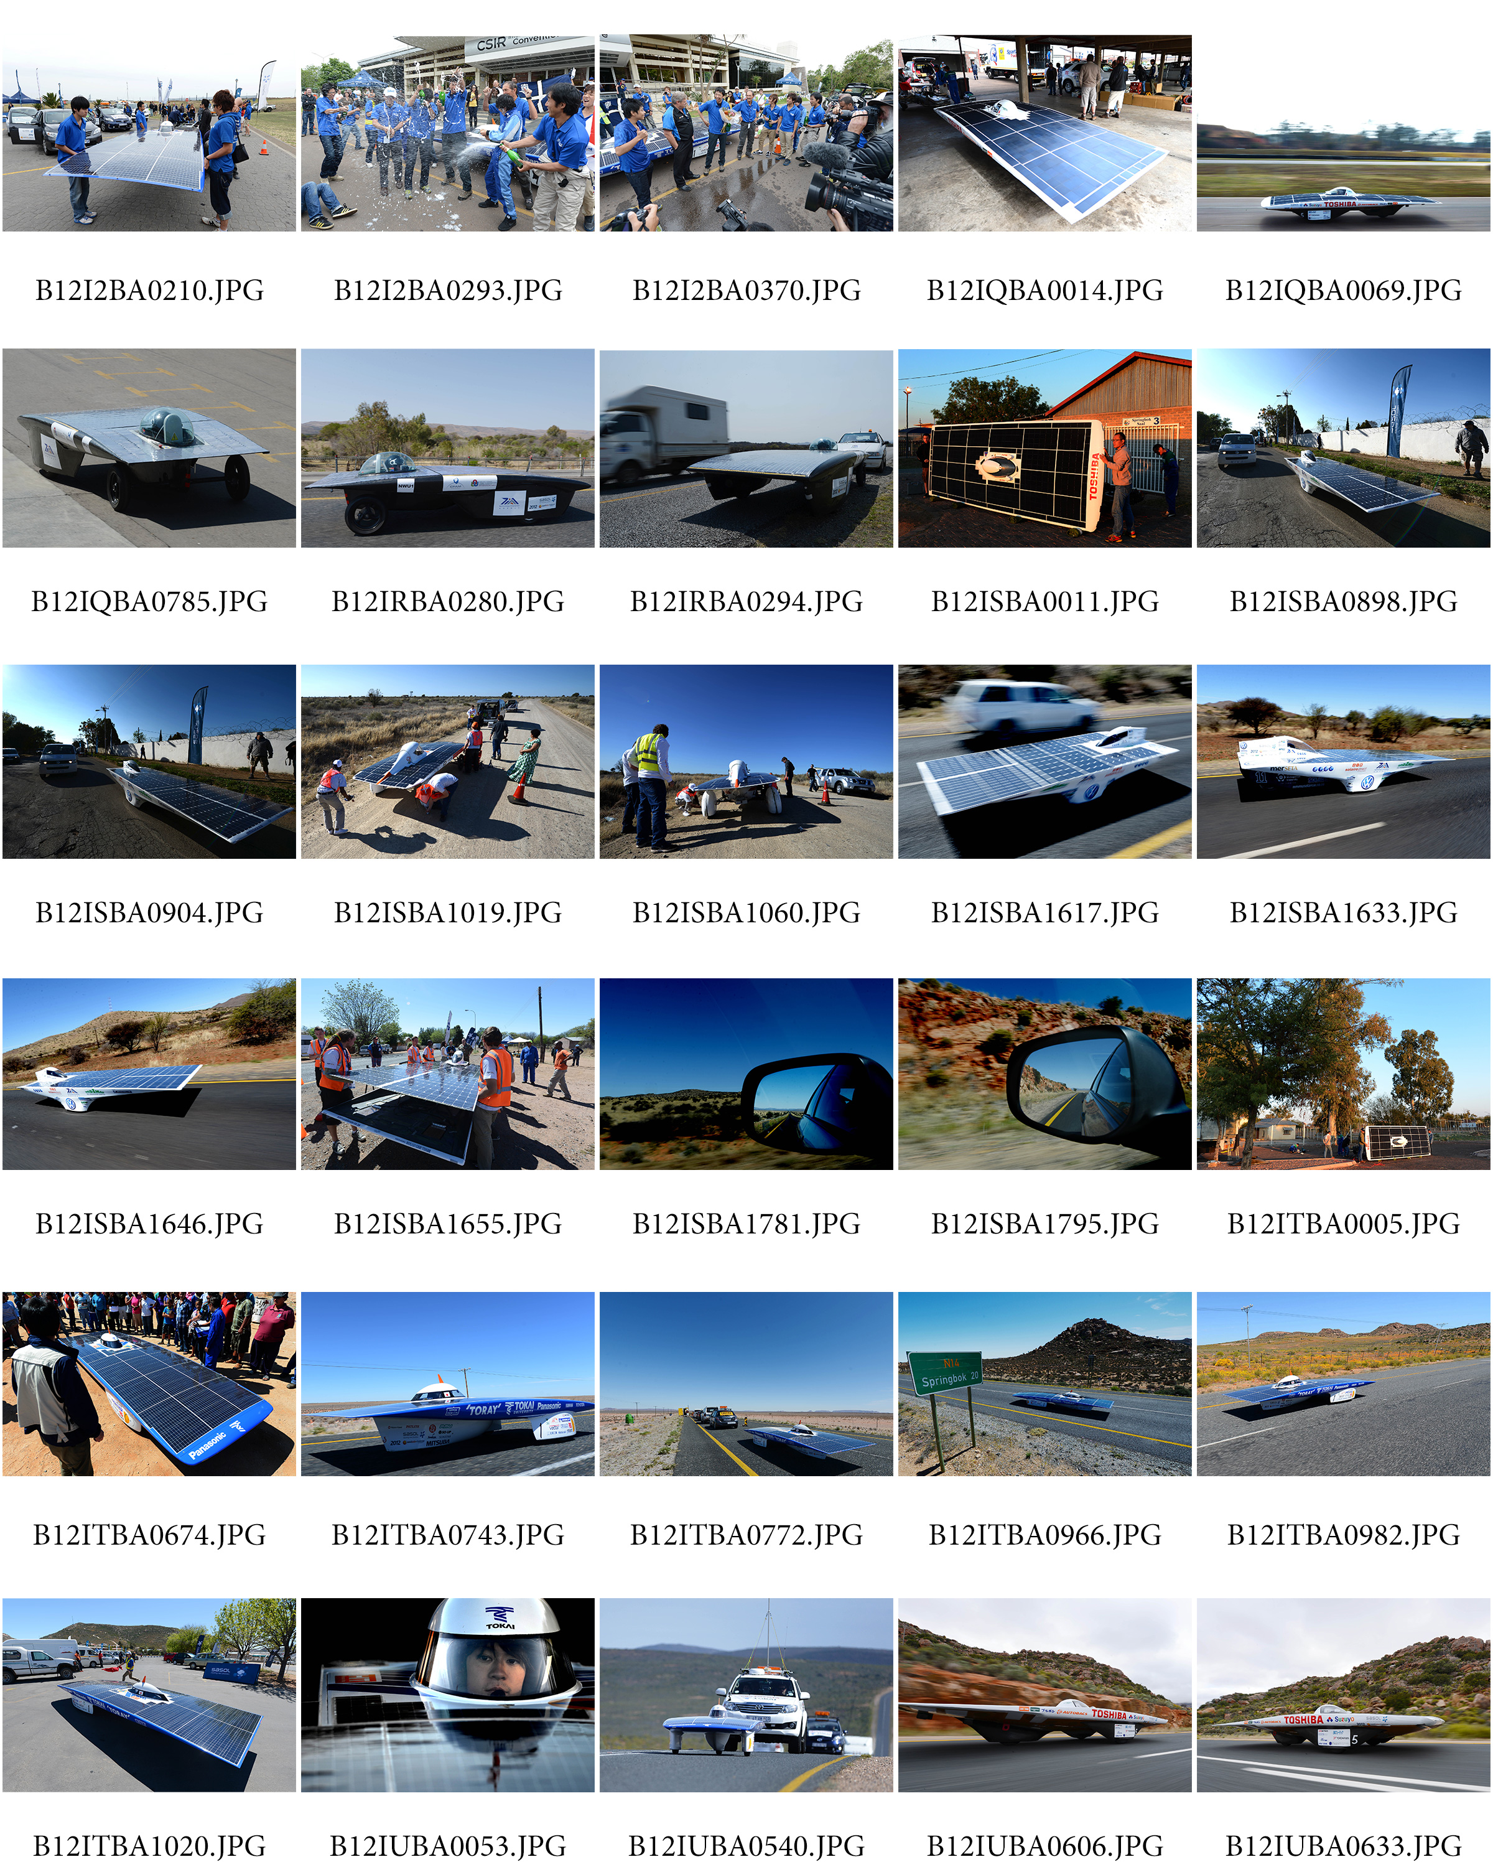


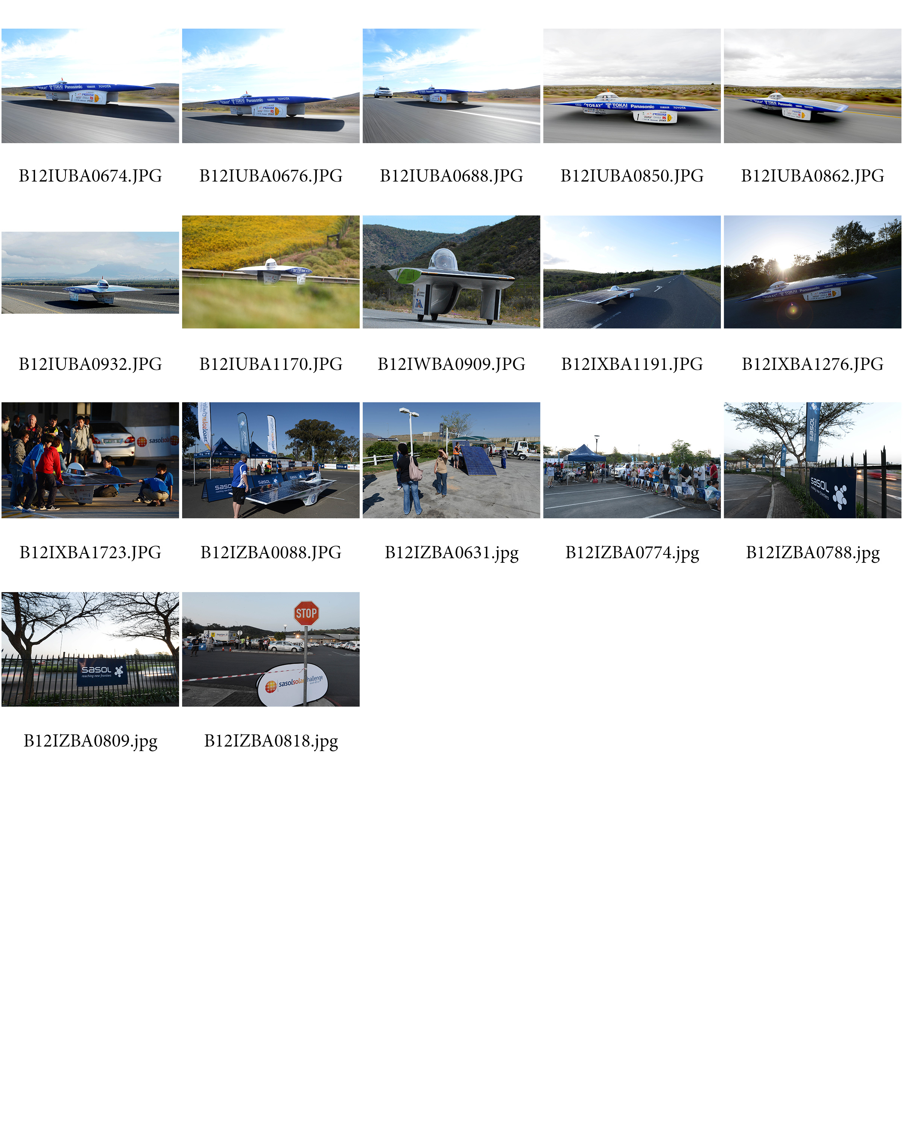

Appendix 1.4
